100 學 年 度 國 中 部 新 生 訓 練 照 片 集 錦（100.08.05.）
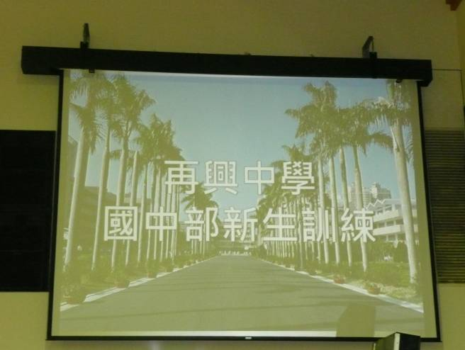 |  | 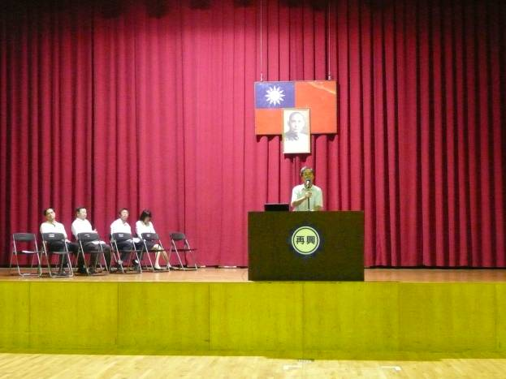
照片1： |  | 照片2：
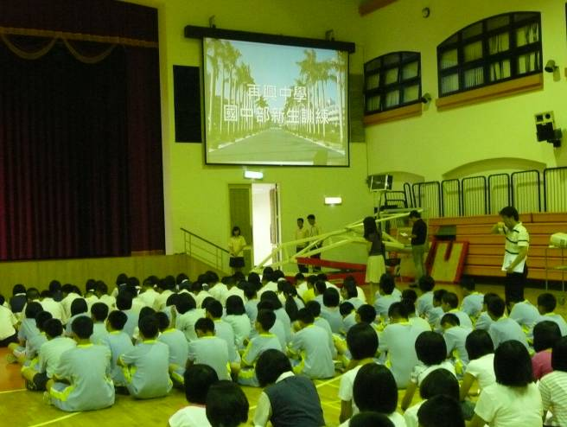 |  | 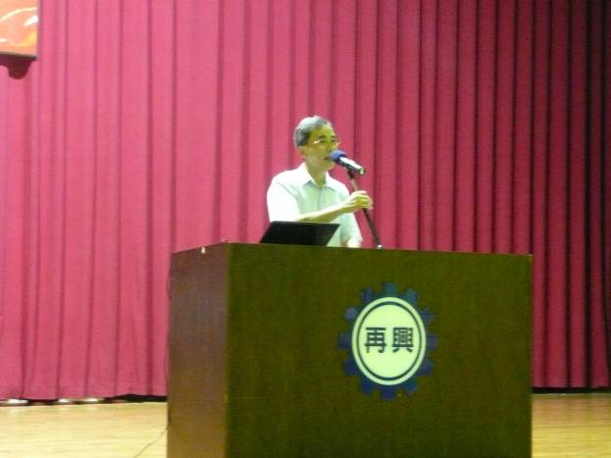
照片3： |  | 照片4：
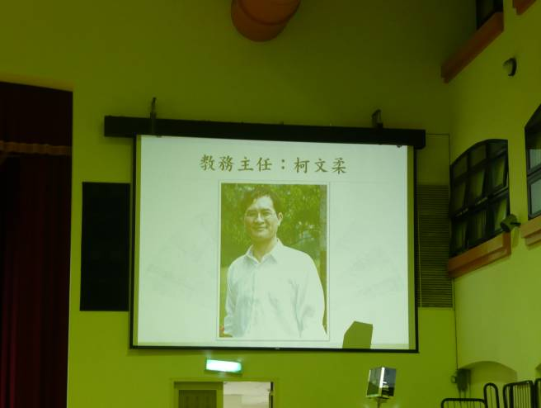 |  | 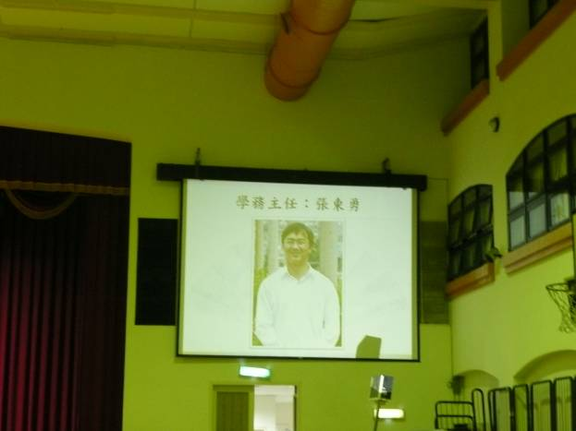
照片5： |  | 照片6：

100 學 年 度 國 中 部 新 生 訓 練 照 片 集 錦（100.08.05.）
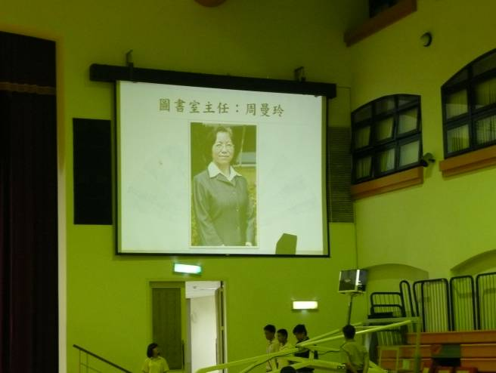 |  | 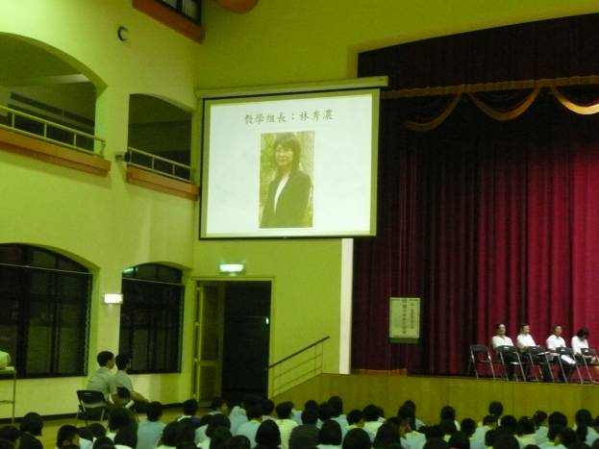
照片7： |  | 照片8：
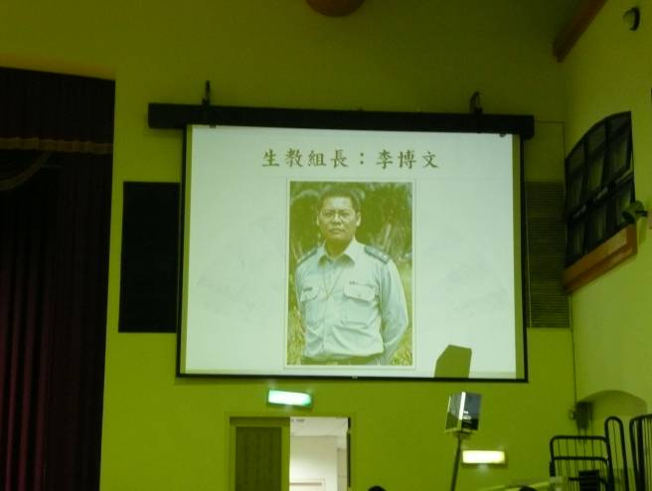 |  | 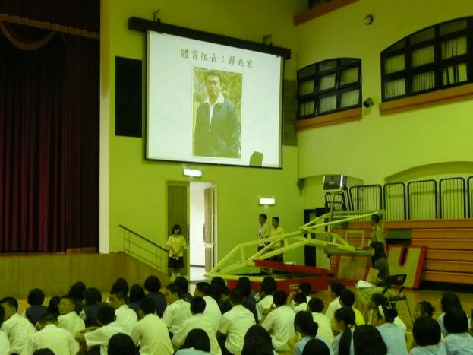
照片9： |  | 照片10：
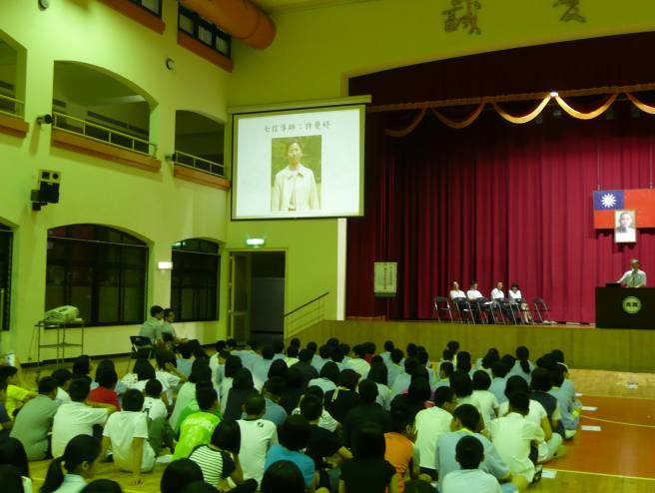 |  | 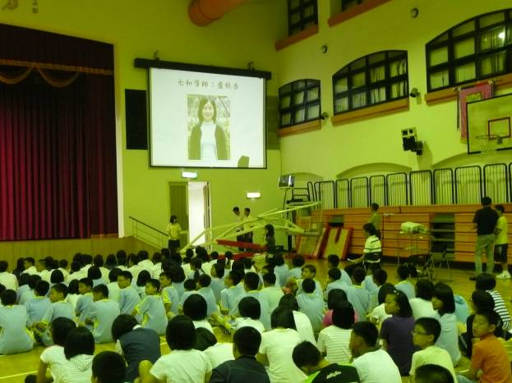
照片12： |  | 照片12：

100 學 年 度 國 中 部 新 生 訓 練 照 片 集 錦（100.08.05.）
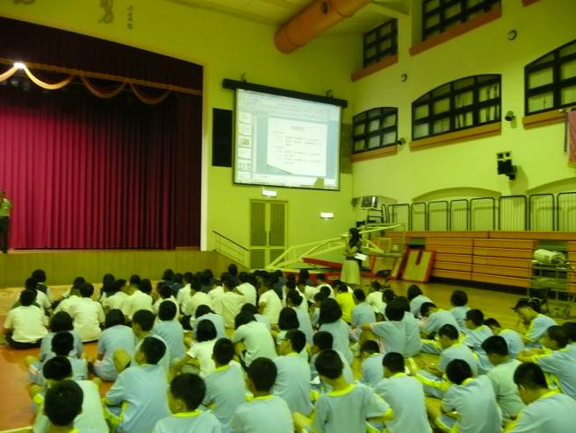 |  | 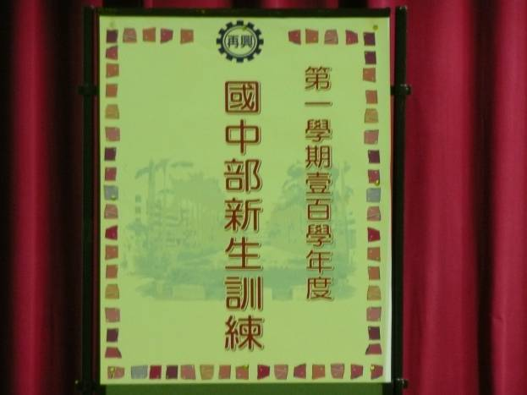
照片13： |  | 照片14：
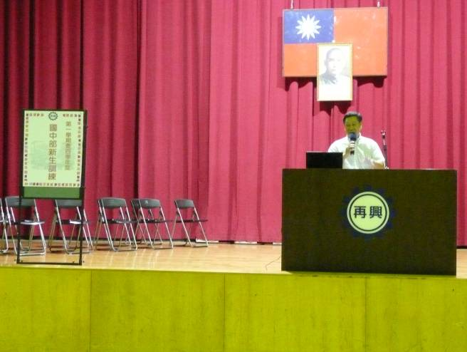 |  | 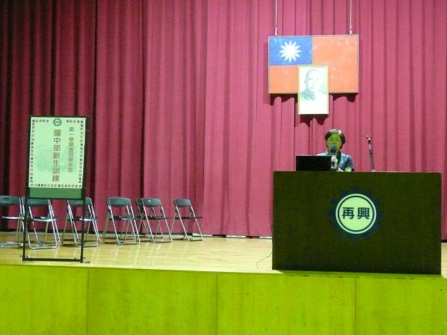
照片15： |  | 照片16：
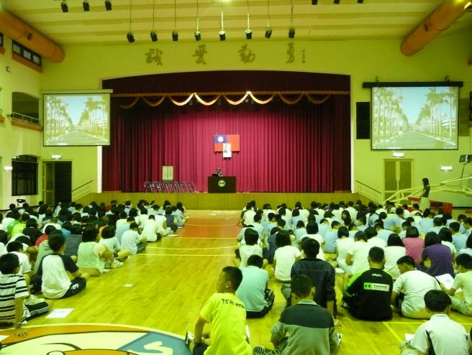 |  | 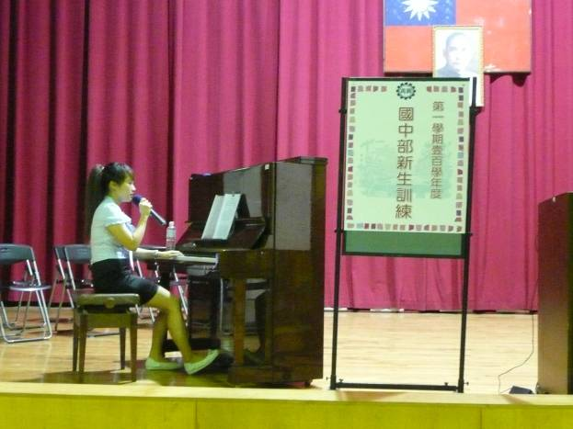
照片17： |  | 照片18：

